컴퓨터공학과 2016154011 김진원

* 소스코드

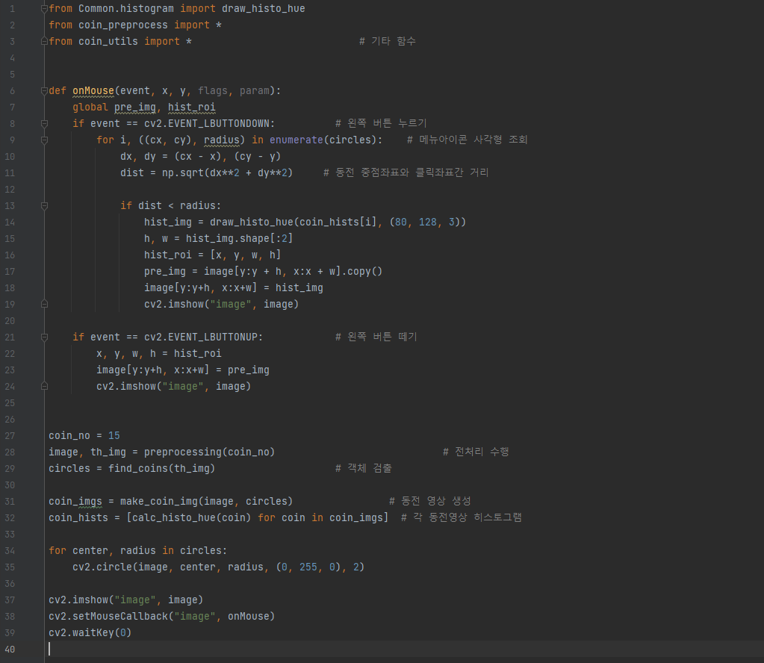

마우스 콜백 함수를 만들어 왼쪽 버튼 클릭 시 클릭한 좌표의 값과 동전의 중심간 거리를 계산하여 그 값이 동전의 반지름보다 작으면 동전을 선택한 것으로 판단하여 그 위치의 동전 히스토그램을 출력하게 하였습니다. 그리고 왼쪽 버튼을 떼면 출력을 지워지게 했습니다.

* 실행결과

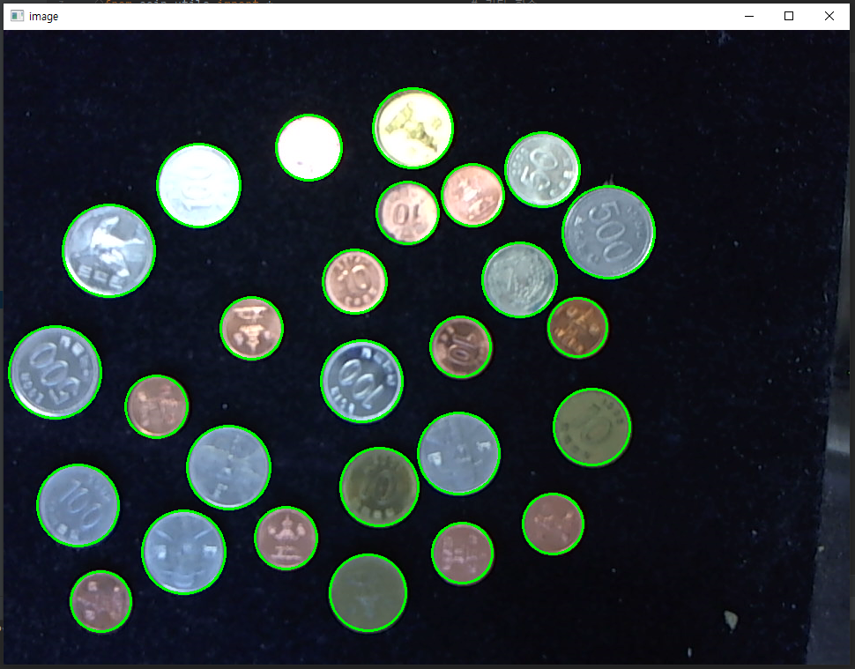

클릭하기 전 모습입니다.

가운데 있는 동전을 클릭하여 히스토그램을 출력한 모습입니다.